109年全國羽球團體錦標賽競賽規程
中華民國109年5月1日教育部體育署 臺教體署競(一)字第1090014601號函核准
一、宗 旨：響應政府提倡全民體育，精進羽球技術，提升羽球運動水準。
二、指導單位：教育部體育署、中華民國體育運動總會。
三、主辦單位：臺北市政府、中華民國羽球協會(以下簡稱「本會」)。
四、協辦單位：臺北市體育局、臺北市體育總會羽球協會。
五、贊助單位：



六、比賽日期：中華民國109年7月9日至7月17日
(場佈日期：109年7月8日)
七、比賽地點：臺北體育館7樓（臺北市松山區南京東路四段10號）
八、比賽組別：(一)社會男子甲組 (二)社會女子甲組 (三)社會男子乙組 (四)社會女子乙組
(五)高中男子組 (六)高中女子組 (七)國中男子組 (八)國中女子組
(九)國小男子組 (十)國小女子組
九、參加資格：
(一)須具中華民國國民身份。
(二)各組每隊選手人數應至少四人，唯不得超過十人，每人限報一組。
*** 唯隊員資格不得混淆 (女生選手不得參加男生組比賽,男生亦不得參加女生組比賽)。
(三)各組以學校名稱組隊參加，限同校學生，轉學未滿一年者不得代表該校出賽，唯因：
(1)學校球隊解散或因教練行為導致學生不得已情況下轉學者。
(2)該校成立第一屆體育班，則不受此限。
(3)前一年未代表任何學校參加本會所主辦之賽事，則不受此限。
(4)有特殊情況及原因並向本會申請獲准者。
符合以上情形者，得不受轉學生條款限制，球員資格須以學生證或在學證明書或學校統一開據證明為憑。
(四)國小、國中、高中應屆畢業生可參賽，限以原單位原組別報名。
(五)社會甲組(男子、女子組)，須具有中華民國羽球協會認可甲組球員才可參加。
(六)社會乙組(男子、女子組)，高中以上資格，具有甲組球員之選手不得報名。
十、報名 辦法：採網路報名方式
(一)網路報名：http://tinyurl.com/szb5oj5
(二)報名截止：即日起至109年5月29日（星期五）18：00止，逾期恕不受理。
(三)本會地址：中華民國羽球協會 (10489臺北市中山區朱崙街20號810室)
聯絡電話：(02) 8771-1440 傳真:(02) 2752-2740 聯絡人：鄭順成 先生
(四)報名結果一律上網公告，如有問題請E-mail shuncheng130@gmail.com
(五)報名費：每隊新臺幣2000元整。
備註：如已報名並於抽籤前因故未能參賽者(需正當理由及提出相關證明)，所繳
報名費於扣除相關行政作業所需支出後將退還部分報名費。
(六)繳費方式：於報名系統內點選繳費紀錄 → 產生繳費條碼 → 虛擬帳號 16 碼
(1)ATM轉帳繳款方式，銀行代碼 005 + 虛擬帳號 16 碼，手續費為自行負擔。
(2)臨櫃繳款方式，戶名:中華民國羽球協會，須將虛擬帳號去除前2碼 00 ，再填寫
帳號 14 碼，可至土地銀行臨櫃繳款。
(3)超商繳費，匯出虛擬帳號條碼，手續費為自行負擔。
(4)報名費之收據開立，請於網站上務必填報需要開立收據之抬頭全銜名稱。
十一、比賽用球： 優乃克AS-30比賽級羽球。
十二、抽籤日期：109年6月4日(週四)下午14：00，假體育大樓會議室舉行，未到場者由大
會代為抽籤，不得異議。
十三、比賽辦法：
(一)採用中華民國羽球協會公布之最新羽球規則(依世界羽球聯盟新制所訂規則)。
(二)社會男、女甲乙組採單打三點、雙打二點共五點，先勝三點為勝，選手可兼點。
(同一人可兼任同一場比賽之單、雙打各一點)
(三)國小、國中、高中，男、女組採單打三點、雙打二點共五點，先勝三點為勝，選手
不得兼點。(同一人不得兼任同一場比賽之單、雙打)
(四)各組比賽出場順序以單、單、雙、雙、單，大會有權調整出場順序，必要時得拆點同時進行球賽，球隊不得異議。比賽辦法如下：
(1)團體賽預賽及決賽採先得三點者獲勝。各點比賽均採單局21分三戰兩勝，11分
交換場地，先勝二局者為勝，須按照競賽規程指定點數安排出賽名單，若有違反
以棄權論。
(2)團體賽如遇二比二平手，又第五點皆棄權時，則以總得局數加總，多者為勝；
若總得局數相同時，則以總得分數加總，多者為勝:若總得分又相同時，則由裁
判長(大會)抽籤決定之。
(五)比賽賽程經抽籤排定後不得請求更改，參加選手逾比賽時間五分鐘不出場者，以 棄權論(以球場掛鐘為準)。
(六)比賽方式：
(1)預賽採循環賽制。
(2)決賽採單淘汰賽制。
(七)如採循環賽時，積分算法如下：
(1)勝一場得2分，敗一場得1分，棄權0分；積分多者為勝。
(2)二隊積分相等，勝者為勝。
(3)三隊以上積分相等，以積分相等之相關隊伍，比賽結果依下列順序判定：
1.（勝點和）-（負點和）之差，大者為勝，若再相等則以下判定。
2.（勝局和）-（負局和）之差，大者為勝，若再相等則以下判定。
3.（勝分和）-（負分和）之差，大者為勝。
4. 若再相等，則由裁判長抽籤決定之。
(4)凡中途棄權退出比賽，則取消其後續賽程資格，成績不予計算，以後之出賽權亦
予取消。
(八)各組報名隊數不足四隊者，取消該組比賽。
(九)比賽時如遇特殊事故必需改期或補賽時，得由大會競賽組宣布，各參加隊伍必須
遵守。
十四、競賽規定事項：
- 各參加比賽單位，應於賽前30分鐘到場，團體賽比賽前半小時要填寫出場名單，
並送交競賽組。
(二) 超過比賽時間5分鐘未出賽者，以棄權論。(以大會掛鐘為準)
(三) 為了比賽順利進行，大會有權調度及安排比賽場次，各隊不得異議。
(四) 參加比賽應攜帶證明身分相關文件，或附有照片且蓋有學校印鑑之在學證明，
以備查驗。
(五) 如遇特殊事故必須更改賽程時，經主辦單位口頭或書面通知，各隊不得異議。
(六) 若有空點現象時，依下列方式處理：
1.出賽時，雙方選手必須全體列隊，核對各點出賽選手身份無誤後，開始進行比
賽。比賽結束前，若出賽選手有人、證不符之情況得再次要求核對選手身份。
2.若出賽學校選手不足時，應於排點前向大會申明，並告知對方後，只可將選手
排在前面各點，中間不得有空點，後面未排之各點均判為對方之勝點(若未告知
時，則該場比賽對方有權重新排點。唯選手不足之一方無權重新排點)。
3.比賽期間若因某隊選手受傷而人數不足，空點只可排於最後順位，空點過半即
喪失參賽資格。
4.出賽時，若有資格不符之選手，不得填入出賽名單中。
(七) 不服從裁判及裁判長之判決及不遵守大會規定者，得取消其比賽資格。
(八) 團體賽選手，雙打賽事須著相近色系服裝出賽。
十五、申 訴：如有抗議事件，須於事實發生後半小時內具正式抗議書送達大會審查，並繳交保證金新臺幣2000元整，以大會之判決為終結，不得再行抗議，如抗議成立則保證金退還。
十六、為免除冒名頂替等糾紛事件發生，各組球員於出賽時，請務必攜帶國民身分證(正本)，學生組部份請攜帶學生證(正本)或在學證明正本，以備查驗。
十七、領隊會議：109年7月8日(週三)下午15：00 (地點：臺北體育館7樓)
裁判會議：109年7月9日(週四)上午07：00 (地點：臺北體育館7樓)
十八、所有單位須派員參加領隊會議，賽會細則將於領隊會議公告，若未參與之單位視同無
異議。
十九、防疫相關事項:因應嚴重特殊傳染性肺炎，請各單位務必配合實施。
(一)各單位應於109年7月1日前將『防疫資料備查表』寄至本會賽務組備查。
(二)各隊選手如在賽前、賽中及賽後身體有狀況時，請填寫選手請假單。
(三)各隊請依本會張貼或公告因應嚴重特殊性肺炎作業流程表規定進場比賽。
(四)各隊於休息區，座位務必保持室內社交距離1. 5公尺。
(五)非當日比賽之隊伍，禁止進入比賽會場(除相關競賽人員、工作人員及裁判)
(六)各隊比賽完後，應儘速離場，切勿逗留於會場內。
(七)當進入場館時，全程務必配戴口罩、測量體溫及酒精消毒等。
(八)本比賽為閉館舉行，賽事期間謝絕民眾進入場館內觀賽。
(九)衛生福利部疾病管制局網站資訊：https://reurl.cc/5lO8YV
(十)疫情通報及傳染病諮詢1922 專線。
二十、獎 勵：
各組優勝隊伍由大會頒發獎盃及獎狀。
前八名得獎隊伍每位選手皆頒發獎狀乙紙，唯教練人數最多不得超過3位。
(頒獎時，請務必穿著整齊球隊長袖運動服裝上台受獎)
二一、罰 則：凡參賽者資格不符規定者，取消其比賽資格及所得之名次，其法律責任應由
所屬單位主管負責並禁賽一年。
二二、本次賽事已投保公共意外責任險乙式。
二三、參賽選手隊職員需配合大會開幕式列隊及賽場動線管制。
二四、本規程由大會報請教育部體育署備查後，公布實施，如有未盡事宜修正時亦同。
二五、附則：性騷擾申訴管道
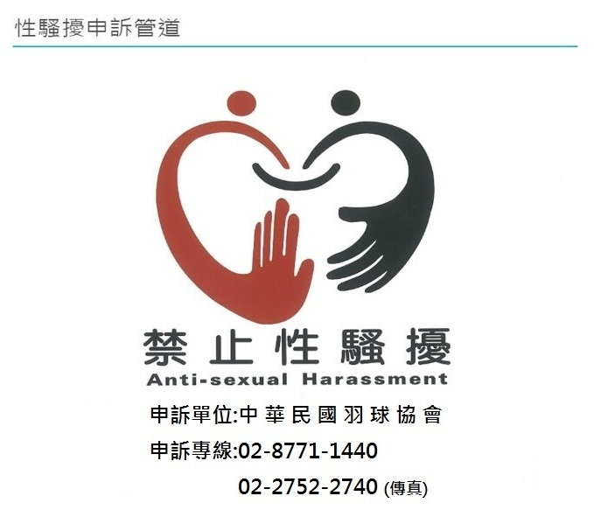
防疫資料備查表
附件1
賽事名稱: 109年全國羽球團體錦標賽
單位: | 領隊: |  |  | 教練: | 管理:
聯絡電話: |  | 住宿地點:

編號 | 職稱 | 姓名 | 現居住址 | 聯絡電話 | 是否曾至警示疫區
1 |  |  |  |  | □否 □有 國家名稱:
2 |  |  |  |  | □否 □有 國家名稱:
3 |  |  |  |  | □否 □有 國家名稱:
4 |  |  |  |  | □否 □有 國家名稱:
5 |  |  |  |  | □否 □有 國家名稱:
6 |  |  |  |  | □否 □有 國家名稱:
7 |  |  |  |  | □否 □有 國家名稱:
8 |  |  |  |  | □否 □有 國家名稱:
9 |  |  |  |  | □否 □有 國家名稱:
10 |  |  |  |  | □否 □有 國家名稱:

注意事項:為因應『個人資料保護法』，本資料僅供主辦單位辦理活動使用。
一、本表由各單位造冊填寫，比賽前寄至本會賽務組存底備查，並於右上角空白處加蓋單位戳章，表格如不敷使用，請自行列印。
二、依照中央流行疫情指揮中心規定，所有符合居家檢疫、居家隔離以及自主健康管理者，賽事期間一律不得進入比賽場館。
三、場館內禁止加油及吶喊，以免造成飛沫傳染，賽事完畢後，以禮貌性招呼作為禮節問候，減少接觸性傳染。
四、進入場館前人員應配戴口罩並測量體溫，非比賽選手請勿進入或逗留場地內，如須熱身請至球場外，場館內禁止熱身及揮拍之活動。
五、活動期間如有發燒或出現呼吸道症狀者，禁止進入場館。(發燒:耳溫≥38℃，額溫≥37.5℃)
請據實填寫
選手請假單
附件2
中華民國 年 月 日
編號：
比賽名稱
姓名 |  | 單 位
組別 |  | 場 次
組別 |  | 日期時間
請假申請
日期時間
請假原因 | (請檢附證明文件)
選手簽名 |  | 教練簽名
裁判長
簽 章
備註：
選手經裁判長核准後，正本繳交大會競賽紀錄組，賽事結束後送回
中華民國羽球協會存檔備查。(如選手有需要可自行影印留存)
※防疫請假注意須知※
比賽前 | ◎如體溫發現有異常現象(發燒:耳溫≥38℃，額溫≥37.5℃)，不得出賽，得由  參賽單位相關人員向本會競賽組提出請假手續並填寫請假單，並由參賽單  位相關人員協助送往鄰近醫院檢查。  ◎如有發燒及呼吸道症狀者，不得出賽，得由參賽單位人員向本會競賽組提  出請假手續並填寫請假單。  ◎依照中央流行疫情指揮中心規定，所有符合居家檢疫、居家隔離以及自主  健康管理者，賽事期間一律不得進入比賽場館，得由參賽單位人員向本會  競賽組提出請假手續並填寫請假單。
比賽中 | ◎比賽中出現身體不適之症狀，由本會相關人員帶至觀察隔離區，測量體溫  是否正常。體溫正常者，維持正常比賽，若體溫異常者，需留置觀察隔離  區及填報體溫異常追蹤紀錄表，由本會相關人員通知當地衛生單位人員並  評估是否符合通報定義，如符合通報定義者，該單位人員需協同衛生單位  後送醫院檢查。
比賽後 | ◎紀錄於體溫異常紀錄表之人員，所隸屬單位應主動聯繫本會人員，告知賽  後體溫異常者之身體狀況。

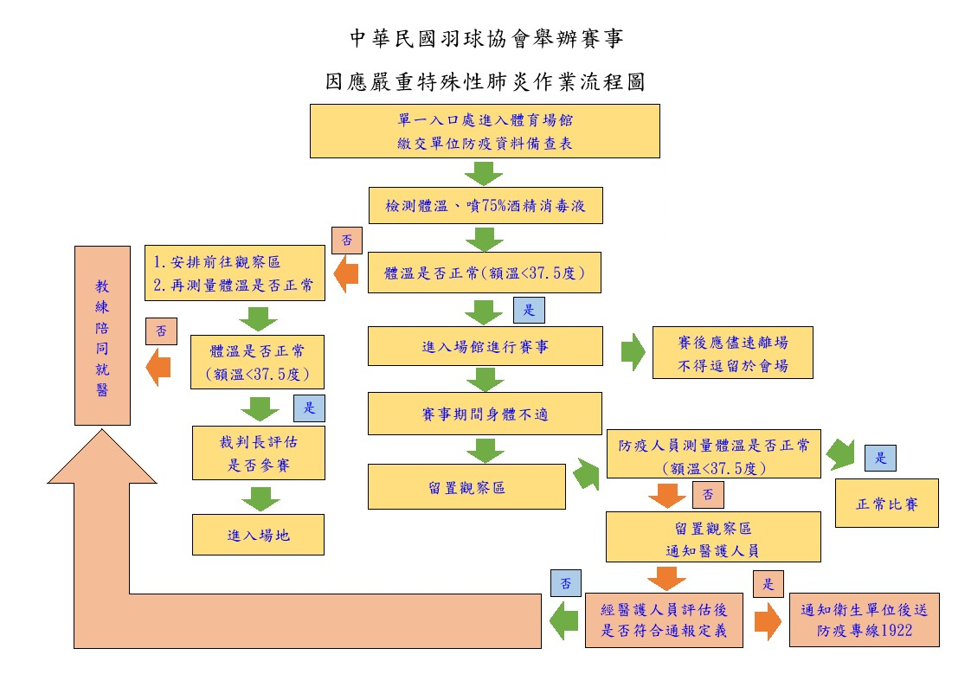
附件3
備註:
- 有發燒(額溫≧37.5度、耳溫≧38度)或急性呼吸道感染症者入場，若有相關症狀者，
請盡速就醫。
2.入口處安排專人量測體溫及手部酒精消毒。
3.活動場域內提供洗手肥皂或酒精消毒液。
4.不開放觀眾進場，相關賽事人員、隊職員、選手均須造冊繳交防疫資料備查表，才能進
入比賽場地。
附件4

鄰近醫療機構
機構名稱 | 聯絡電話 | 住址
臺北市政府衛生局 | 02-2501-1019 | 臺北市中山區松江路367號
臺安醫院 | 02-2771-8151 | 臺北市松山區八德路二段424號
松山區健康服務中心 | 02-2767-1757 | 臺北市松山區八德路四段692號
國軍松山總醫院 | 02-2764-2151 | 臺北市松山區健康路131號
長庚紀念醫院台北院區 | 02-2713-5211 | 臺北市松山區敦化北路199號
臺北秀傳醫院 | 02-2771-7172 | 臺北市大安區光復南路116巷1號
宏恩綜合醫院 | 02-2771-3161 | 臺北市大安區仁愛路四段61號
國泰綜合醫院 | 02-2708-2121 | 臺北市大安區仁愛路四段280號

